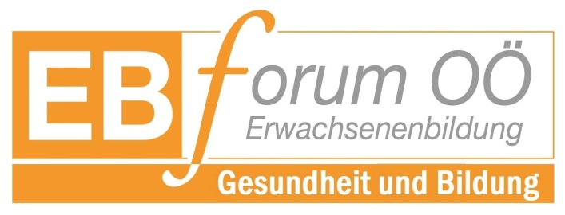

Von Ölbohrtürmen und Zeitteilchen
Geistlich leben im Alltag
Impulse aus der Begegnung mit Madeleine Delbrêl (1904 – 1964)

Vortrag und Gespräch mit Dr. Annette Schleinzer
Theologin aus dem Bistum Magdeburg
beschäftigt sich seit fast 40 Jahren mit Madeleine Delbrêl

Mitten im Trubel des Alltags im Kontakt mit Gott zu bleiben: Wie soll das geschehen unter den Bedingungen des modernen Lebens? Madeleine Delbrêl, die als „Mystikerin der Straße“ gilt, war felsenfest davon überzeugt, dass dies möglich ist. Ihre Erfahrungen in einem atheistisch geprägten Vorort von Paris können all diejenigen inspirieren, die auf der Suche nach einer zeitgemäßen und bodenständigen Alltagsspiritualität sind.

Wann? Donnerstag, 11. Oktober 2018; 19:30 Uhr

Wo? Pfarrsaal Stadtpfarre Braunau-St. Stephan
Kirchenplatz 15, 5280 Braunau am Inn

Der Eintritt ist frei!
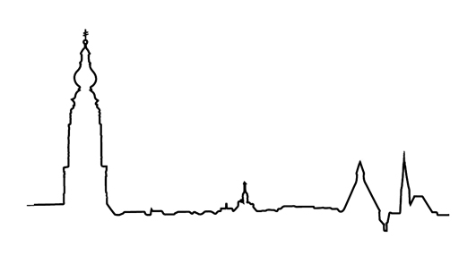
Römisch-katholische Stadtpfarre Braunau-St. Stephan
Fachausschuss Katholisches Bildungswerk

